浙江师范大学《高等数学B（一）》试卷（B卷）

考试类别： 闭卷 使用学生：高数B 2014级
考试时间： 120 分钟 出卷时间：2014 年12月20 日
说明：考生应将全部答案都写在答题纸上，否则作无效处理．

一、选择题（每小题2分，共10分）
1．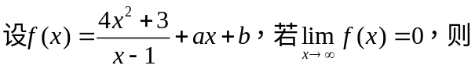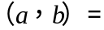( )
A．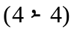 B．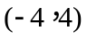 C．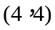 D．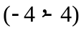
2. 当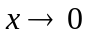时，与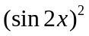等价的无穷小量是( )
A．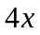 B．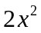 C．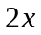 D． 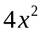
3．设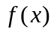二阶可导，且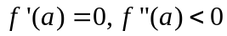，则是的( )
A．最大值点 B．最小值点 C．极大值点 D．极小值点
4. 函数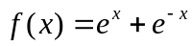在区间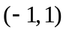内 ( )
A．单调增加 B．有增有减 C．不增不减 D．单调减少
5. 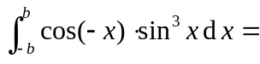（ ）
A． B．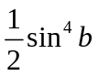 C．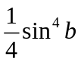 D. 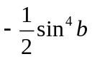
二、填空题（每小题3分，共18分）
1．若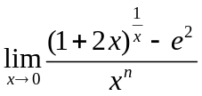存在且非零，则 ① ．
2．设曲线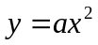与曲线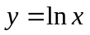相切，则 ② ．
3．设方程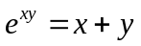确定函数，则微分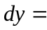 ③ ．
4．设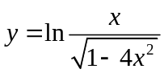，则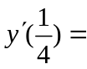 ④ ．
5．设是函数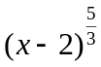的导函数，则的单调减区间为 ⑤ ．
6. 设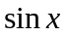为的一个原函数，则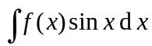= ⑥ ．

三、计算题 (每小题8分，共56分)
1．求极限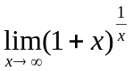．
2．设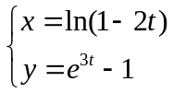 ，求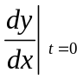．
3. 设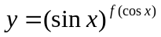，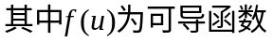，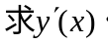
4. 求不定积分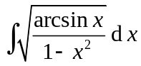．
5.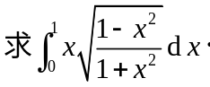
6. 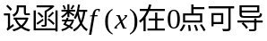，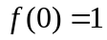，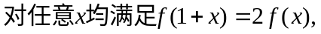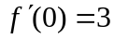，求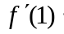
7. 求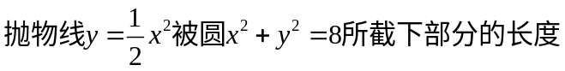.
四、(10分) 已知抛物线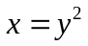上有两点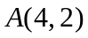和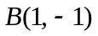，设抛物线上与直线平行的切线的切点为，（1）求点的坐标，（2）用定积分来表示三角形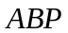的面积．
五、（6分）证明等式

